Warszawa 2.10.2025

Notatka prasowa

**Malvasia – Skinimalistyczne, Przeciwzmarszczkowe & Antyoksydacyjne Serum do twarzy**

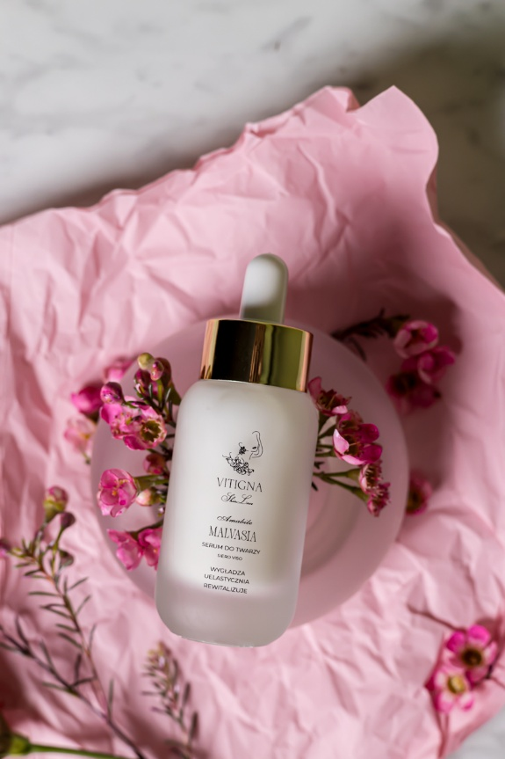

**Cena**: 269zł

**Pojemność**: 30ml

**Opis**: Twoja skóra zasługuje na troskę i czułą opiekę. Na naturalną, skinimalistyczną, skuteczną, najwyższej jakości pielęgnację.  
Przeciwzmarszczkowe serum Malvasia to innowacyjny, antyoksydacyjny kosmetyk premium, który nawilża, wygładza i rewitalizuje skórę.

***Otulająca, mleczna konsystencja, delikatny, winogronowy zapach oraz składniki aktywne, takie jak resweratrol, niacynamid, witamina C i azeloglicyna – to sekret zdrowej i młodej skóry.  
Skinimalizm – mniej znaczy piękniej!***Innowacyjne, wielozadaniowe serum do twarzy, które oferuje kompleksową opiekę Twojej skórze, zgodnie z ideą SKINIMALIZMU. Dzięki bogactwu składników aktywnych o wielokierunkowym działaniu, Vitigna SkinLove zapewnia holistyczną pielęgnację skóry w każdym wieku.

Więcej informacji znajdziesz na:

[Malvasia - Skinimalistyczne, Przeciwzmarszczkowe & Antyoksydacyjne Serum do twarzy - VITIGNA SkinLove](https://vitignaskinlove.pl/product/skinimalistyczne-serum/)